PLANEJAMENTO DE 20-07 A 24-07-2020.

SEGUNDA-FEIRA 20-07-2020.
O QUE VOCÊ VAI  ESTUDAR: | Corpo gesto e movimento  Coordenação motora ampla: equilíbrio, destreza e postura corporal.
PARA QUE  VAMOS  ESTUDAR  ESSES  CONTEÚDOS? | Execução musical (imitação). Brincar com seu corpo por meio de gestos e movimentos ou apontar partes do seu corpo e mostrar a correspondência destas em seus colegas e familiares.
COMO VAMOS  ESTUDAR OS  CONTEÚDOS? | Vivenciar a brincadeira junto com a professora ou um responsável o mestre mandou: agachar, engatinhar, levantar, sentar, andar, pular, mão na cabeça, mão na barriga.  Um responsável irá comandar a brincadeira falando o mestre mandou colocar a mão na cabeça. O mestre mandou pular. O mestre mandou engatinhar. E assim a criança vai repetindo gestos e movimentos que o mestre manda.  Links:  https://youtu.be/QpsXyVOjSGM  História: O bebê da cabeça aos pés–Autor Victória Adler  Música: Cão amigo - galinha pitadinha
COMO VAMOS  REGISTRAR O QUE APRENDEMOS | Interação da família com a criança.
TERÇA-FEIRA - 21-07-2020.

O QUE VOCÊ VAI  ESTUDAR: | Espaços, tempo, quantidades, relações e transformações  Noções espaciais de orientação, direção, proximidade, lateralidade, exterior e interior, lugar e distância.
PARA QUE  VAMOS  ESTUDAR  ESSES  CONTEÚDOS? | Participar de situações de agrupamento de elementos da mesma natureza em quantidades preestabelecidas.
COMO VAMOS  ESTUDAR OS  CONTEÚDOS? | Brincar com tapete ou jornal, dois tapetes um em frete ao outro subir em cima do primeiro tapete e depois passar para o tapete da frente pegar o tapete que ficou para trás e colocar a frente e assim sussesivamante.  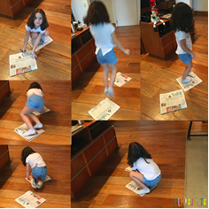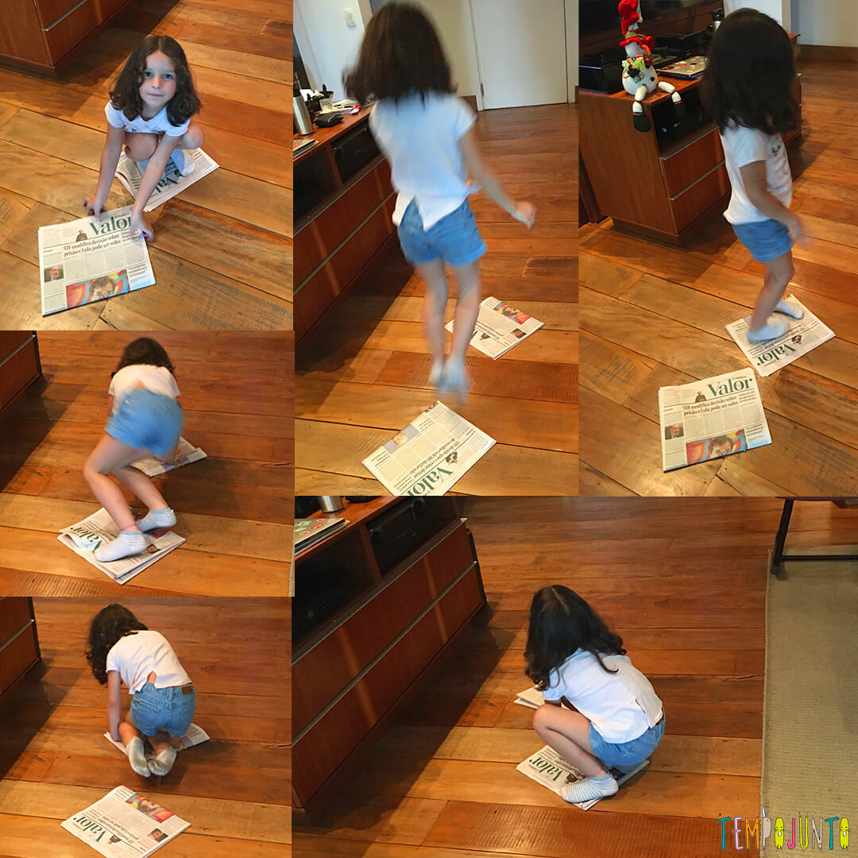  Links: https://youtu.be/XHZQX09Ty5U  https://youtu.be/IewrWcl_qmo  Música: Deus criou os peixes- três palavrinhas  História: Dez indiozinho- Bia e Nino
COMO VAMOS  REGISTRAR O QUE APRENDEMOS | Participação da brincadeira.

QUARTA-FEIRA 22-07-2020.

O QUE VOCÊ VAI  ESTUDAR: | Traços, sons, cores e formas  Elementos da linguagem visual: texturas, cores, superfície.
PARA QUE  VAMOS  ESTUDAR  ESSES  CONTEÚDOS? | Elementos da linguagem visual: texturas, cores, superfícies: bucha, Bombril, pano, sabão, lixa e outros.
COMO VAMOS  ESTUDAR OS  CONTEÚDOS? | Manipular objetos de diferentes texturas sentindo pelo tato se é macio, áspero, liso, duro...  Colocar vários tipos de materiais em cima da mesa ou no chão, conforme a criança pegar (bucha) nomear se é macia? Passar no corpo no corpo.Qual a cor? Lixa é áspera. Para que serve? (lixar a unha)., entre outros.  Links:  https://youtu.be/fBNLbKPFWC4  https://youtu.be/g-HEhUf_5wo  Música: Homenzinho torto- três palavrinhas  História: Menino de todas as cores–mundo serelepe
COMO VAMOS  REGISTRAR O QUE APRENDEMOS | Manipulando texturas e superfícies.

QUINTA-FEIRA 23-07-2020.

O QUE VOCÊ VAI  ESTUDAR: | Escuta, Fala Pensamento e Imaginação.  Patrimônio cultural.
PARA QUE  VAMOS  ESTUDAR  ESSES  CONTEÚDOS? | Escutar/imitar parlendas e participar de brincadeiras como corre-cotia produzindo diferentes entonações e ritmos.
COMO VAMOS  ESTUDAR OS  CONTEÚDOS? | Vamos realizar a dança do movimento onde teremos que fazer tudo que a música mandar.  Em seguida vivenciar brincadeiras antigas socializando com a criança, acompanhando parlendas como “janela, janelinha”, “serra, serra, serrador”, “corre cotia”, “lá em cima do piano”, “bambalalão” e outros.  Colocar a criança no colo, mostrando que os olhos são as janelas, a boca porta e o nariz a campainha realizar o som bibi apontando.  Parlenda: Janela, janelinha, porta, campainha bibi  Brincar de serra, serra, serrador.  Música: Serra, serra, serra serrador  Serra o papo do vovô  Quantas tabuas já serrou 1,2,3,4,5...ao final fazer coceguihas na barriga.  Links: https://youtu.be/Fj_GFtYc8-c  https://youtu.be/z3LmtVKbGjU  Música: dança do movimento  História: Vem brincar na rua-Kitty Driemeyer
COMO VAMOS  REGISTRAR O QUE APRENDEMOS | Participando da brincadeira junto com um responsável.

SEXTA-FEIRA -07-2020.
O QUE VOCÊ VAI  ESTUDAR: | O eu, o outro e o nós  Atributos físicos e função social dos objetos.
PARA QUE  VAMOS  ESTUDAR  ESSES  CONTEÚDOS? | Brincar com brinquedos e objetos em pequenos grupos considerando suas funções sociais.
COMO VAMOS  ESTUDAR OS  CONTEÚDOS? | Vivenciar a brincadeira com um adulto brincando de formar pares utilizando: meias, luvas colheres, chinelo, coisas iguais. Colocar vários objetos iguais, em uma vasilha, caixa ou fazer um monte ao lado. Em seguida colocar os objetos em fileira para que a criança ache o par, meia com meia, colher com colher e assim sucessivamente conforme os objetos que tem em sua casa.  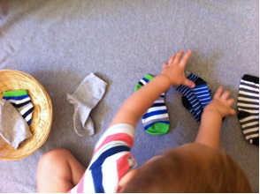  Links:  https://youtu.be/GWDLaNuu3Nc  História: Que Quintal- Autor: Laís Correia de Araújo  Música: Som do coração- A turma do animazoo.
COMO VAMOS  REGISTRAR O QUE APRENDEMOS | Interação da família com a criança.

